**Říkám již přes 20 let, rád přispěji na Afriku, ale jen na antikoncepci...**

Toto je důležitější než všechna přání. Všichni, hlavně mladí by to měli číst. Jde o budoucnost nás všech...

Jeden z nejzajímavějších článků poslední doby:

Vyznamenaný botanik RNDr. Václav Větvička:

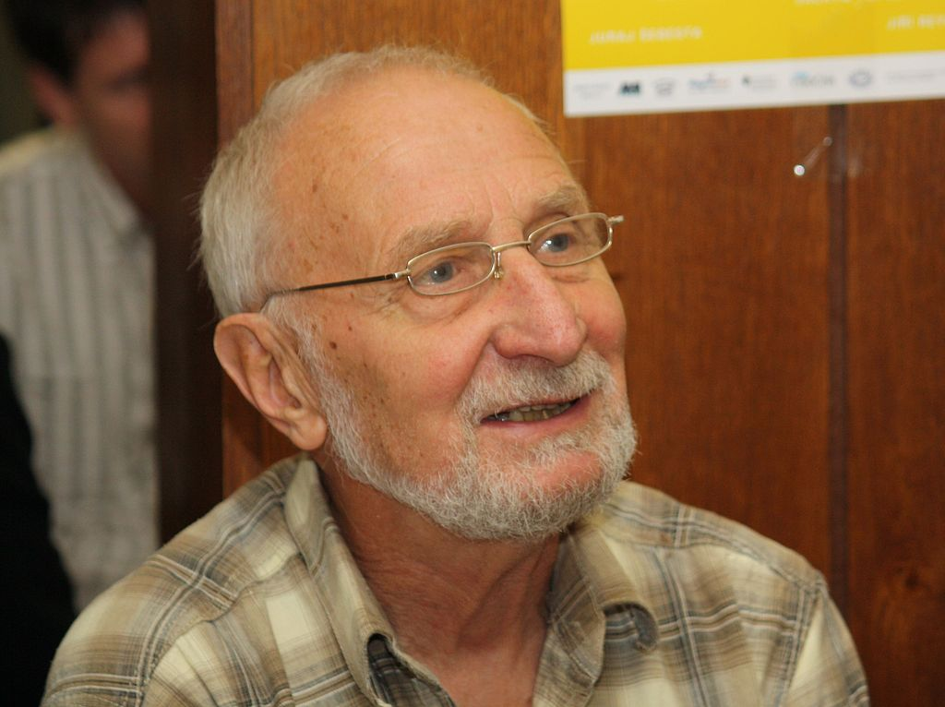

V historii Země neexistuje žádný jiný velký obratlovec, jehož populace by se rozšířila tak rychle a s devastujícími následky pro další obyvatele planety. Jen v letech 1800 – 1930 vzrostl počet lidí z jedné miliardy na dvě, a za dalších 90 let pak dokonce na dnešních **víc než sedm miliard**. To s sebou samozřejmě nese spoustu problémů. Přečerpáváním zdrojů počínaje a ekologickou devastací konče.

Kupodivu, **naše tzv. „elity“ svůj požadavek na udržitelný způsob života neadresují těm, kteří ho prokazatelně nežijí ani trochu**. Pojďme si říct pár faktů:

Evropa nejhustěji zalidněný kontinent na světě (tolik k představě, že je to Evropa, která by měla pojmout všechny potřebné světa) V roce 1970 ji obývalo cca 680 milionů lidí. Nyní je to asi 718 milionů lidí. Přírůstek 38 milionů za půlstoletí. A většina z toho nejde na vrub Evropanů.

Turecko  
1927 – 13,6 milionů obyvatel  
2011 – 75 milionů obyvatel  
Turci se tedy zpětinásobili za 80 let!

Afghánistán  
1979 – 15,5 milionů obyvatel  
2015 – 32,5 milionů obyvatel  
Afghánců je tedy dvojnásobek za 35 let, a to tam jede celou dobu válka!

Niger  
1960 – 1,7 milionů obyvatel  
2011 – 16 milionů obyvatel  
Nigeřanů je tedy více než osminásobek za 50 let. Chlapíci!

Nigérie  
1950 – 33 milionů obyvatel  
1991 – 88 milionů obyvatel  
2006 – 140 milionů obyvatel  
2014 – 177 milionů obyvatel  
Co dodat?

Egypt  
1945 – 18,5 milionů obyvatel  
2004 – 73,5 milionů obyvatel  
Odhad pro rok 2025 – 103 milionů obyvatel  
Z jednoho Egypťana po druhé světové válce jsou dnes čtyři…

Při stejném chování by dnes na území ČR žilo 40 milionů Čechů. To už by nám bylo dost těsně v naší kotlince, není-liž pravda? A zapomeňte na nějaké přírodní rezervace a parky, vše by muselo být zastavěné.

Tak to bylo několik států jako vzorek. Celkově žilo v roce 1990 v Africe 642 milionů obyvatel a v roce 2004 již téměř miliarda. Organizace zabývající se demografií odhadují, že do roku 2050  
(za 35 let) to bude dvojnásobek. Tedy prakticky 2 miliardy. Celá Afrika má přírůstek 50 milionů lidí za rok.

To je jedna Francie ročně!

Nevěřím proto Zeleným stranám a ekologickým organizacím, že myslí svůj boj za trvale udržitelný stav světa vážně.  
**Kdyby ano, museli by ho především cílit na ty, kteří se replikují jako vačice.**

Ale to ne, to je lid jimi chráněný, zdá se.

**Tam míří neustálá potravinová a lékařská pomoc a na této explozi se tito dobráci přímo podílí.**

Ne, nemohou to myslet vážně. Domnívám se tedy, že celé to ekologické běsnění je jen snaha o vytvoření jakéhosi nového náboženství, pod jehož praporem se snaží sjednotit globalizovaný lid.

Ano, my Evropané se většinou budeme chovat ekologicky i bez poučování.  
Budeme snižovat svoji spotřebu, pokud to bude nutné, budeme vyvíjet sofistikované, prostředí nezatěžující technologie, budeme se nejspíš vracet k šetrnému zemědělství, které nebude vyčerpávat půdu způsobem, aby se za pár let změnila v mrtvou hmotu. Ale bude nám to houby platné, pokud ta větší část světa bude stále větší. Protože i nejekologičtěji se chovající lidé (a já mám silné pochybnosti, že v přítomném okamžiku ukotvení lidé se tím vůbec budou ochotni trápit), potřebují jídlo, vodu a prostor.

**Pokud jich bude příliš, nakonec tu planetu sežerou.**

V těchto souvislostech se mi jeví jako zajímavé, jak nyní všichni řeší klimatické změny, jak bude v Africe nedostatek a jak se tedy máme připravit na migrační vlny. nikdo z těchto futurologů zatím nezmínil, že existuje daleko bezpečnější řešení problému, než je přesun mas lidí na nejhustěji zalidněný kontinent.

**Prostě změnit reprodukční chování**.

Afrika má dost zdrojů na to uživit takové počty lidí jaké v ní žily například v roce 1950. A naopak, žádný kontinent nemá dostatek zdrojů, aby uživil masu lidí, která se každých 50 let zdvojnásobí.  
  
Já bych ještě dodal:

Kromě růstu populace rostou extrémně nároky na zdroje a množství odpadů na jednotlivce. A to je náš příspěvek k **sebezničení**. Naše vynalézavost pracovitost, touha po pohodlí a luxusu. Zmíněné národy či etnika přebírají náš neskromný způsob života – aniž by se přičinily vynalézavostí a pracovitostí, a ještě mají dojem, že mají právo na stejnou úroveň jako my a že my jim to musíme zajistit.

**My se s tím budeme těžko potýkat, kvůli hamižnosti a neskromnosti.**  
Od výše zmíněných to ani nelze očekávat. Zejména nás, chudší bělochy, ohrožuje ještě výprodej naší půdy, zdrojů, podniků těmi bohatšími. Jak třeba Němci, tak Číňany, nebo Araby. Takže jde o boj o životní prostředí, zdroje a o vlastní existenci. **Ten boj už začal, ale někteří z nás stojí na straně protivníků pod debilními hesly a ostatní jako by si to neuvědomovali.**  
**RNDr. Václav Větvička**

[https://cs.wikipedia.org/wiki/V%C3%A1clav_V%C4%9Btvi%C4%8Dka_(botanik)](https://cs.wikipedia.org/wiki/V%C3%A1clav_V%C4%9Btvi%C4%8Dka_%28botanik%29)  
(*13.1. 1938) - botanik, spisovatel a popularizátor vědy

Vyznamenán za zásluhy o stát v oblasti vědy